1. 登录MBA综合服务系统（网址：http://www.uestcmba.org/）

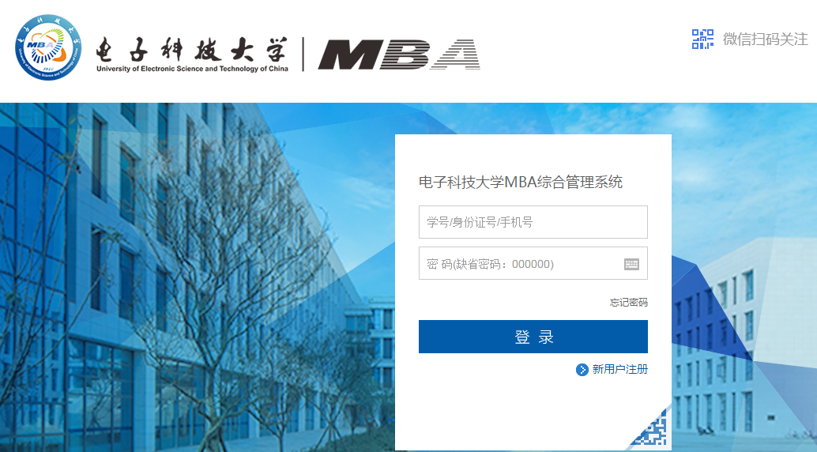

1. 点击“进度查询”

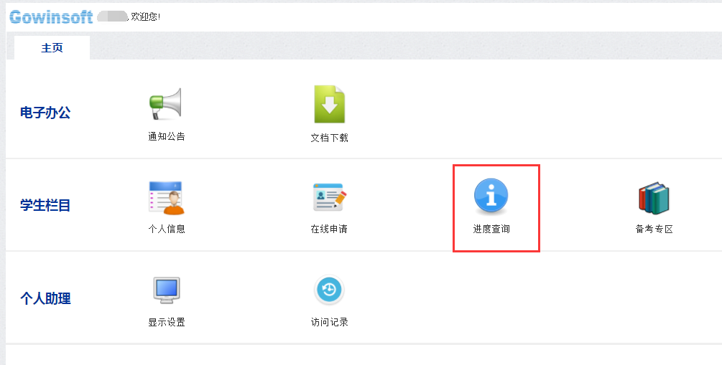

1. 点击“录取进度”

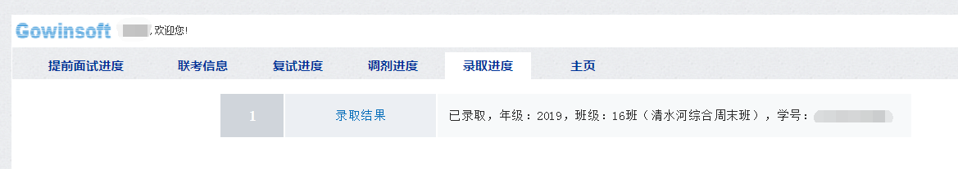

**关于班级上课地点：**除了脱产班、领航班、清水河综合周末班在清水河校区上课，其余的综合周末班、综合晚班、电商运营班都在沙河校区上课。